書名: 經濟學探究學生練習---1 (第二版)
ISBN: 962-397-798-0
內容: Errata
更新日期: 12/08/2004
頁數 | 被修改的原文 |  | 修改後的內容
43, 45, 46, 47-49, 52 |  | “生產因素” | “生產要素”
54 | “公眾有限公司”  ．股東人數: 2 人或以上 |  | ．股東人數: 1 人或以上
54 | “(5) ___有限公司”  ．股東人數: 2-50人 |  | ．股東人數: 1-50人
118 | 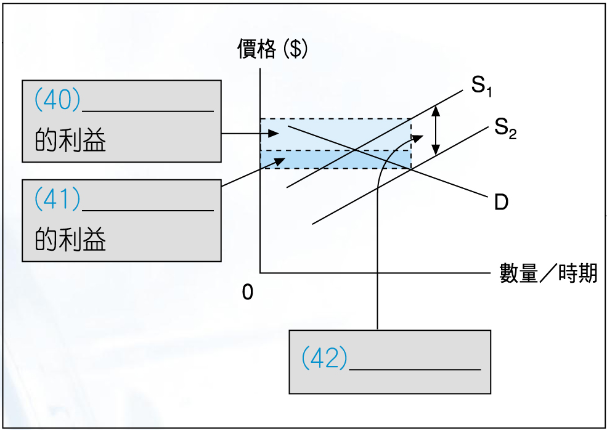
126 | 新題3:  政府為了鼓勵教科書出版商多出版一些參考書，現決定以從量津貼方式支助他們出版有關的書本。現假設於政府提供的津貼中，教科書出版商較消費者獲得的利益為多。  (a) 試以圖輔助，陳述教科書出版商可從該筆津貼中佔得較大利益的條件。  參考書
127 | 新題3 (b)  (b) 試以上述圖表輔助，解釋教科書出版商從出版有關的參考書獲得的收入(包括政府提供的津貼)會有甚麼改變。

